[不同单位论文惊人巧合：第四军医大学文爱东、四川省中医药转化医学中心王剑波、厦门大学附属东南医院阮发辉/林庚海研究配图竟相同](https://mp.weixin.qq.com/s?__biz=Mzk3NTEwMTE3OA==&mid=2247485476&idx=1&sn=56082314fb40878508039077db56594d&chksm=c5ce91be89814d3d11032f46df13749c917056b2ad9e6082d7d405c4175f2d2b7732297fd479&scene=126&sessionid=1743939564)

[学术荟萃](javascript:void(0);)2025-04-06 18:52:00山东

**Part.1**



**论文一简介**

**标题：Echinacoside Alleviates UVB Irradiation-Mediated Skin Damage via Inhibition of Oxidative Stress, DNA Damage, and Apoptosis**

**日期：**2017年10月26日

**单位与作者：**

第四军医大学西京医院药剂科 Di Zhang、Chengtao Lu、Aidong Wen(通讯作者 音译 文爱东)

第四军医大学药学系 Zhe Yu、Hua Li(通讯作者)

四川省中医药转化医学中心 Jianbo Wang(通讯作者 音译 王剑波)

**期刊：*Oxidative Medicine and Cellular Longevity***

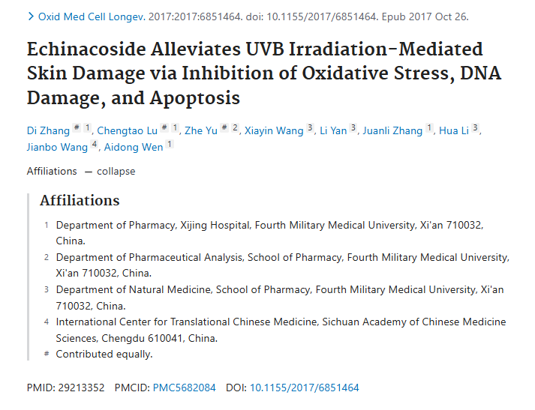

**Part.2**



**论文二简介**

**标题：Shenqi Lixin Decoction improves cardiac function in rats with adriamycin-induced heart failure through modulation of PGC-1α and mitochondrial apoptosis pathway**

**日期：**2021年10月31日

**单位与作者：**厦门大学附属东南医院心内科Jinlong Zhuang、 Jian Zhu、Genghai Lin(通讯作者 音译 林庚海), Fahui Ruan(通讯作者 音译 阮发辉)

**期刊：*Annals of Translational Medicine***



**Part.3**



**图像重复问题**

**#1 两篇论文使用同一张结果图。**

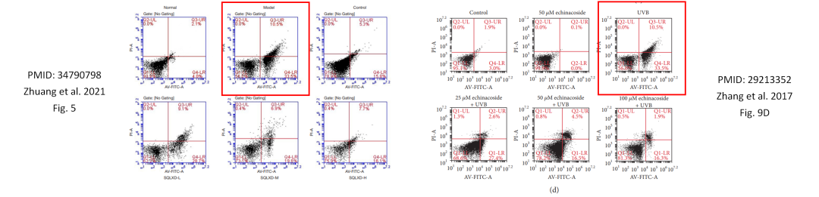

**论文一 基金支持：**

* 国家自然科学基金（项目编号：81302695）
* 陕西省自然科学基础研究计划（项目编号：2016JQ8035）

**论文二 基金支持：**

* 福建中医药大学临床专项资金基金项目（XB2018126）

**参考信息：**

https://pubpeer.com/publications/0134B71ACB29083CCD2A84A92E3806#1

https://pubmed.ncbi.nlm.nih.gov/34790798/

https://pubmed.ncbi.nlm.nih.gov/29213352/